OSAKA
KAMIKOCHI SHIRAKAWAGO KYOTO
ทัวร์ เรียล เรียล…โอซาก้า ฤดูใบไม้ผลิ ชอบมะ ชอบมะ

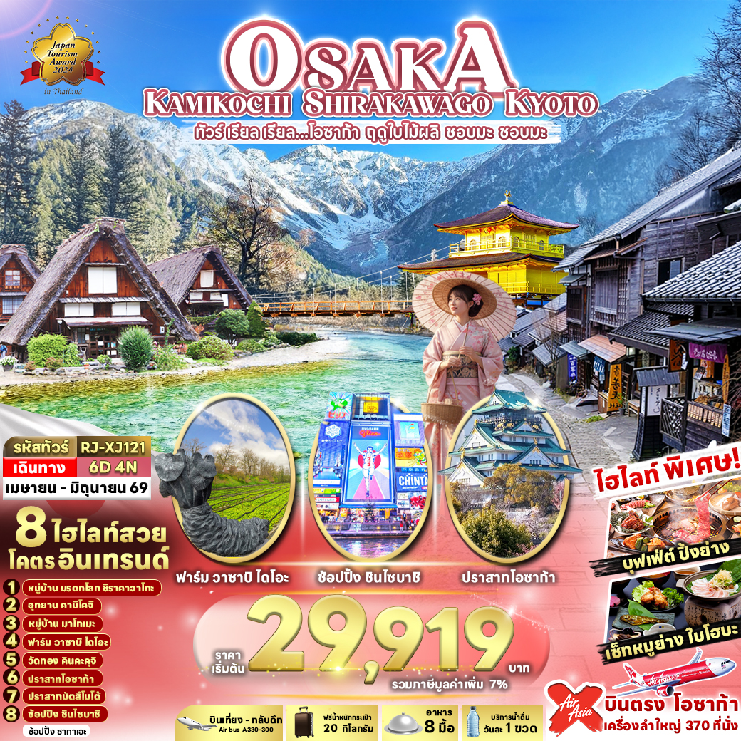

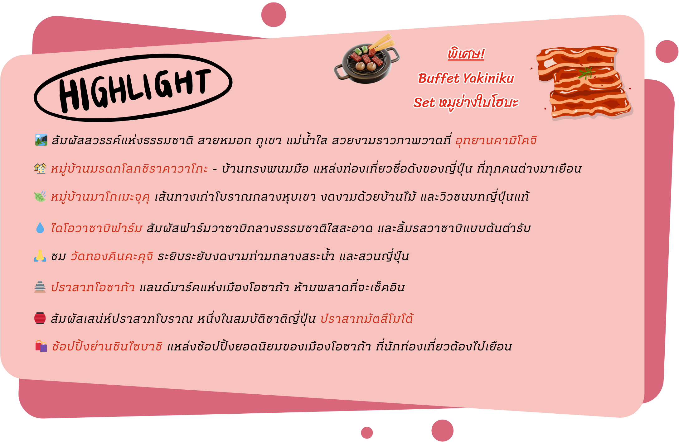

อัตราค่าบริการ
กำหนดการเดินทาง | Ticket PNR | ราคา
กำหนดการเดินทาง | Ticket PNR | ผู้ใหญ่ | เด็กอายุต่ำกว่า 2 ปี | พักเดี่ยว
15-20 เมษายน 2569 | PGTGNK | 38,919.- | 8,900.- | 12,900.-
16-21 เมษายน 2569 | EHKHVH | 36,919.- | 8,900.- | 12,900.-
20-25 เมษายน 2569 | GDPNTT | 34,919.- | 8,900.- | 12,900.-
21-26 เมษายน 2569 | MEZBQT | 34,919.- | 8,900.- | 12,900.-
23-28 เมษายน 2569 | IDMLNT | 34,919.- | 8,900.- | 12,900.-
11-16 พฤษภาคม 2569 | OYVEYP | 34,919.- | 8,900.- | 12,900.-
12-17 พฤษภาคม 2569 | UEQJKD | 34,919.- | 8,900.- | 12,900.-
13-18 พฤษภาคม 2569 | RB1J9M | 34,919.- | 8,900.- | 12,900.-
14-19 พฤษภาคม 2569 | OG6TPN | 34,919.- | 8,900.- | 12,900.-
15-20 พฤษภาคม 2569 | T5JERB | 34,919.- | 8,900.- | 12,900.-
16-21 พฤษภาคม 2569 | Z9DYYI | 32,919.- | 8,900.- | 12,900.-
20-25 พฤษภาคม 2569 | GHKE6U | 32,919.- | 8,900.- | 12,900.-
21-26 พฤษภาคม 2569 | XF2I5Q | 32,919.- | 8,900.- | 12,900.-
04-09 มิถุนายน 2569 | C6TZTY | 29,919.- | 8,900.- | 12,900.-

โปรแกรมทัวร์
สนามบินนานาชาติดอนเมือง-สนามบินนานาชาติคันไซ (XJ610 DMK-KIX 11:45-19:30)
บริการอาหารและน้ำดื่มบนเครื่อง

เที่ยง
เย็น
โรงแรม
-
-
N GATE HOTEL OSAKA

เมืองโอซาก้า-ปราสาทโอซาก้า (ด้านนอก)-เมืองเกียวโต-
วัดทองคินคะคุจิ-เมืองนาโกย่า-ช้อปปิ้งย่านซากาเอะ-
จังหวัดกิฟุ

BUFFET
ปิ้งย่าง
-
HOTEL KOYO

หมู่บ้านมรดกโลก ชิราคาวาโกะ-จังหวัดนากาโน่-
เมืองมัตสึโมโต้-อุทยานคามิโคจิ-สะพานกัปปะบาชิ
JAPAN SET
-
IROHA GRAND HOTEL MATSUMOTO
หรือเทียบเท่า
11
21

31

ปราสาทมัตสึโมโต้ (ด้านนอก)-เมืองอะซูมิโนะ-
ไดโอวาซาบิฟาร์ม-เมืองนาคัทสึกาวะ-หมู่บ้านมาโกเมะ-
เมืองนาโกย่า

JAPAN SET
-
THE B NAGOYA
หรือเทียบเท่า
41

เมืองเกียวโต-เรียนรู้พิธีชงชาญี่ปุ่น-เมืองโอซาก้า-
อิสระช้อปปิ้งชินไซบาชิ-สนามบินนานาชาติคันไซ
(XJ611 KIX-DMK 21:00-01:30+1)
บริการอาหารและน้ำดื่มบนเครื่อง

JAPAN SET
-

51

สนามบินนานาชาติดอนเมือง
-
-
-

61

เช้า
-

** รายการทัวร์ข้างต้น อาจมีการสลับปรับเปลี่ยนเพื่อความเหมาะสม **
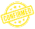

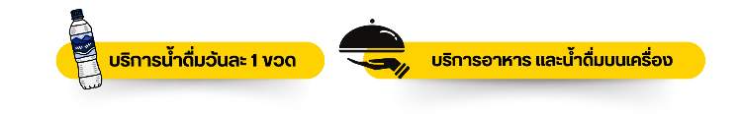

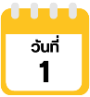
กรุงเทพฯ (สนามบินนานาชาติดอนเมือง)-สนามบินนานาชาติคันไซ

09.00 น. คณะพร้อมกัน ณ อาคารผู้โดยสารขาออกระหว่างประเทศ ชั้น 3 ประตู 1 โถงอาคาร Service Hall สนามบินนานาชาติดอนเมือง เจ้าหน้าที่ของบริษัทฯ คอยให้การต้อนรับและอำนวยความสะดวกในการเช็คอินออกบัตรโดยสาร ณ เคาน์เตอร์ สายการบิน THAI AIR ASIA X (XJ)
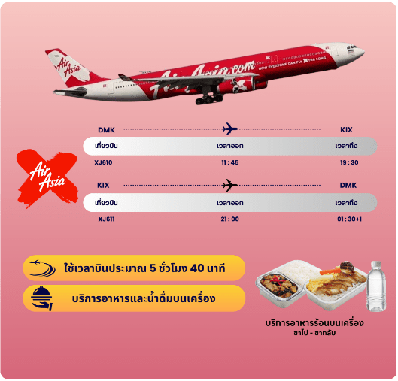

11.45 น. ออกเดินทางสู่ กรุงโตเกียว ประเทศญี่ปุ่น โดยสายการบิน THAI AIR ASIA X (XJ)
เที่ยวบินที่ XJ 610
19.30 น. คณะเดินทางถึง สนามบินนานาชาติคันไซ ประเทศญี่ปุ่น (**เวลาที่ประเทศญี่ปุ่นจะเร็วกว่าประเทศ
ไทย 2 ชม. ควรปรับนาฬิกาของท่านเพื่อสะดวกในการนัดหมาย) หลังผ่านพิธีตรวจคนเข้าเมืองแล้ว นำท่านเดินทางสู่ เมืองโอซาก้า (Osaka) เมืองที่มีขนาดเศรษฐกิจใหญ่เป็นอันดับ 2 และมีประชากรมากเป็นอันดับ 3 ของประเทศญี่ปุ่น ตั้งอยู่ในภูมิภาคคันไซ
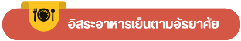
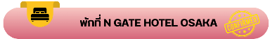

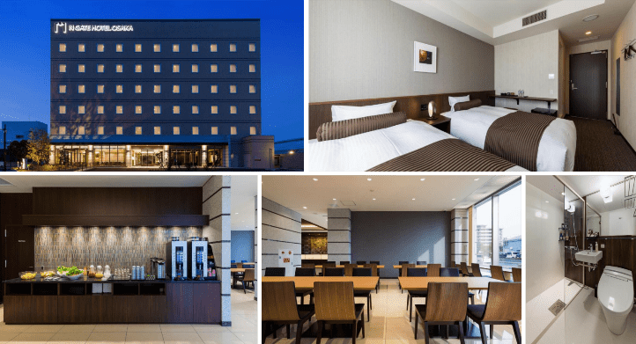

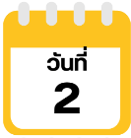
เมืองโอซาก้า-ปราสาทโอซาก้า (ด้านนอก)-เมืองเกียวโต-
วัดทองคินคะคุจิ-เมืองนาโกย่า-ช้อปปิ้งย่านซากาเอะ-จังหวัดกิฟุ

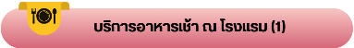

จากนั้นนำท่าน ถ่ายรูปกับ ปราสาทโอซาก้า (Osaka Castle) (ด้านนอก) แลนด์มาร์คอันดับหนึ่งของเมืองโอซาก้าที่ไม่ว่าใครก็ต้องมาเยือน นับเป็นสถานที่ท่องเที่ยวยอดนิยมเมื่อมาเยือนยังเมืองโอซาก้า ด้วยความยิ่งใหญ่อลังการของตัวปราสาทที่มีถึง 8 ชั้น ห้อมล้อมด้วย กําแพงหิน คูน้ำ ไปจนถึง สวนนิชิโนมารุ ที่ครอบคลุมพื้นที่ขนาดใหญ่มองแล้วดูตัดกับความเป็นเมืองทันสมัยที่อยู่รายล้อมจากตึกอาคารทันสมัย ทําให้ความรู้สึกเหมือนเป็นปราสาทโบราณที่หลุดเข้ามาในยุคปัจจุบันเลยทีเดียว

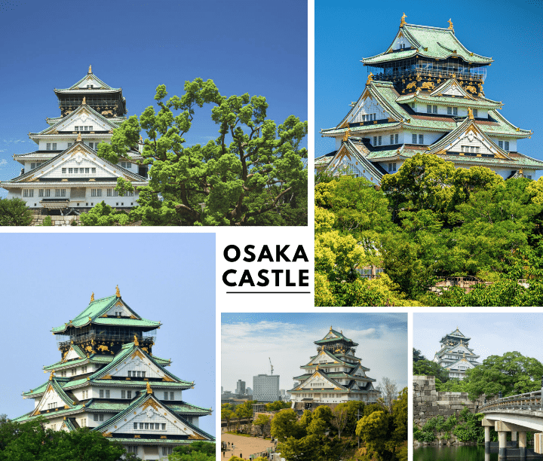

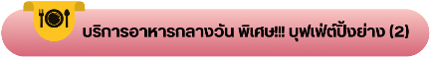

จากนั้นนำท่านเดินทางสู่ เมืองเกียวโต (Kyoto) เมืองซึ่งเคยเป็นเมืองหลวงของประเทศญี่ปุ่นในอดีตร่วมกว่า 1,100 ปี จึงทำให้ เมืองเกียวโตแห่งนี้มีสถานที่สำคัญหลากหลายแห่ง ซึ่งเต็มไปด้วยประวัติศาสตร์ และวัฒนธรรมดั้งเดิมของญี่ปุ่นมากมาย นำท่านสู่ วัดทองคินคะคุจิ (Kinkakuji Temple) หรือที่คนไทยเรียกกันว่า วัดทอง (Golden Pavilion) เป็นวัดเก่าแก่ของเมืองเกียวโต วัดเป็นที่รู้จักมากที่สุดวัดหนึ่งในประเทศญี่ปุ่น อาคารหลักของวัดนี้มีสีทองเหลืองอร่ามตั้งโดดเด่นเป็นสง่าอยู่ท่ามกลางน้ำ ซึ่งประกอบด้วย วิหาร3 ชั้น โดยชั้นแรกมีลักษณะเป็นพระราชวัง ชั้นที่สองเป็นแบบบ้านซามูไร ส่วนชั้นที่สามเป็นแบบวัด เวลามองภาพสะท้อนก็กลายเป็นภาพที่งดงามไม่แพ้กัน ใช้เวลาเดินทางประมาณ 1 ชั่วโมง
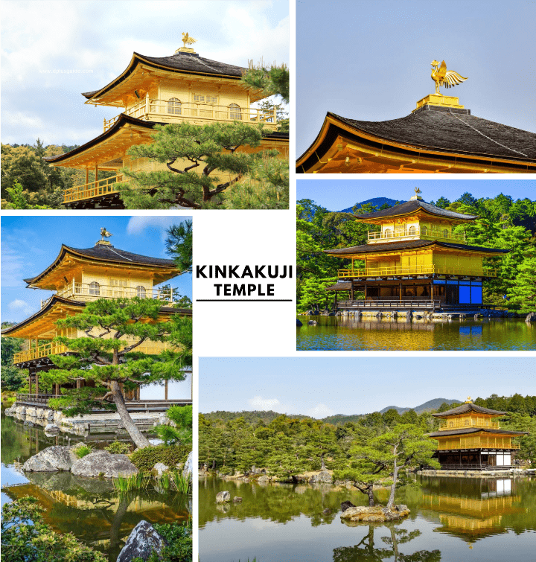

จากนั้นนำท่านเดินทางต่อสู่ เมืองนาโกย่า (Nagoya) เป็นเมืองที่มีขนาดใหญ่ที่สุดในภูมิภาคชูบุ (Chubu) และเป็นเมืองที่ใหญ่เป็นอันดับ 4 ของประเทศญี่ปุ่น ขึ้นชื่อในเรื่องแหล่งอุตสาหกรรม และยังเป็นเมืองท่าที่สำคัญอีกด้วย อิสระให้ท่าน ช้อปปิ้ง ณ ย่านซากาเอะ (Sakae) ย่านการค้าแห่งใหญ่ และทันสมัยที่สุดของนาโกย่า เป็นที่ตั้งของห้างสรรพสินค้าขนาดใหญ่ รวมไปถึงร้านแบรนด์เนมมากมายที่มารวมตัวกันอยู่ที่นี่ให้ได้เลือกสรรมากมาย
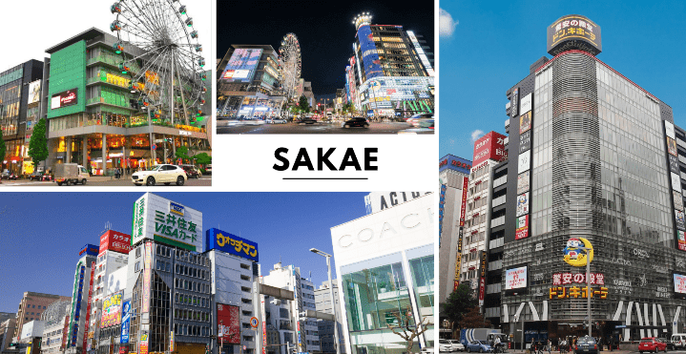

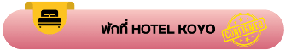
จากนั้นนำท่านเดินทางสู่ จังหวัดกิฟุ (Gifu) เป็นดินแดนที่โอบล้อมไปด้วยขุนเขาและธรรมชาติอันอุดมสมบูรณ์ ทำให้มีเสน่ห์ทั้งในด้านวัฒนธรรม ประวัติศาสตร์ และความงดงามของภูมิประเทศ เพื่อนำท่านเข้าสู่ที่พัก

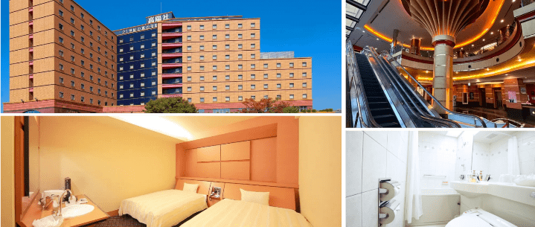

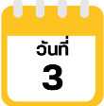
หมู่บ้านมรดกโลก ชิราคาวาโกะ-จังหวัดนากาโน่-เมืองมัตสึโมโต้-
อุทยานคามิโคจิ-สะพานกัปปะบาชิ

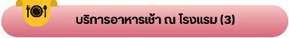

นำท่านเดินทางสู่ ชิราคาวาโกะ นำท่านชม หมู่บ้านมรดกโลก ชิราคาวาโกะ (Shirakawago) เมืองที่เป็นมรดกโลกทางวัฒนธรรมของประเทศญี่ปุ่น เป็นหมู่บ้านชาวนาที่มีรูปร่างแปลกตาติดอันดับ ซึ่งได้ชื่อว่าเป็น The most beautiful village in Japan และเป็นเมืองมรดกโลกที่มีชื่อเสียงแห่งหนึ่ง โดยมีบ้านทรงแบบ “กัชโชสึคุริ” เป็นบ้านชาวนาโบราณที่มีอายุมากกว่า 250 ปี คำว่า “กัชโช” มีความหมายว่า “พนมมือ” ซึ่งเป็นการบ่งบอกถึงลักษณะรูปแบบของบ้านที่มีหลังคามุงด้วยฟางข้าวที่ทำมุมชันถึง 60 องศา คล้ายสองมือที่ประนมเข้าหากัน ตัวบ้านมีความยาวประมาณ 18 เมตร กว้าง 10 เมตร ทั้งหลังถูกสร้างขึ้นโดยไม่ใช้ตะปู ต่อมา ในปี ค.ศ. 1995 องค์กรยูเนสโกได้ขึ้นทะเบียนให้ชิราคาวาโกะเป็นมรดกโลกนั่นเอง
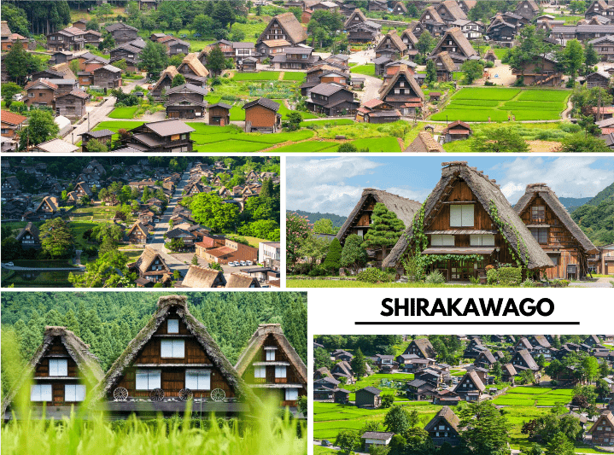

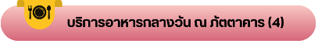

นำท่านสู่ จังหวัดนากาโน่ (Nagano) เป็นจังหวัดที่ไม่ติดทะเล และเป็นที่ตั้งของ เทือกเขาแอลป์ญี่ปุ่น (Japanese Alps) ที่มีความสูงกว่า 3,000 เมตร จึงได้สมญานามว่า “หลังคาของญี่ปุ่น” เพื่อนำท่านสู่ เมืองมัตสึโมโต้ (Matsumoto) จากนั้นนำท่านสู่ อุทยานคามิโคจิ (Kamikochi) ดินแดนแห่งธรรมชาติท่ามกลางหุบเขาแสนสวยของเทือกเขา “เจแปน แอลป์” (Japan Alps) เป็นหุบเขาที่อยู่สูงขึ้นไปทางเหนือของเทือกเขาแอลป์ญี่ปุ่น ภาพสายน้ำของแม่น้ำ “อะซูสะ” ที่ใสสะอาดดังเกล็ดแก้วไหลรินลอดผ่าน สะพานกัปปะบาชิ (Kappabashi Bridge) (สะพานขวัญใจช่างภาพ และมักถูกถ่ายภาพมากที่สุด) ล้อมรอบด้วยผืนป่าอันอุดมสมบูรณ์ และฉากหลังของยอดเขาสูงตระหง่านระดับ 3,000 เมตร เป็นทัศนียภาพที่สวยงามมากที่สุดแห่งหนึ่งในประเทศญี่ปุ่นที่จะทำให้ท่านหลงรักและเพลิดเพลินไปกับการเก็บภาพเป็นที่ระลึกว่าได้มาเยือนสักครั้งหนึ่งของการมาเที่ยวญี่ปุ่น ใช้เวลาเดินทางประมาณ 1.30 ชั่วใมง
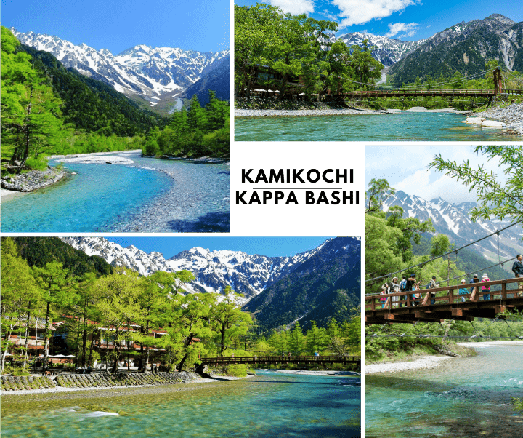

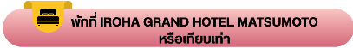

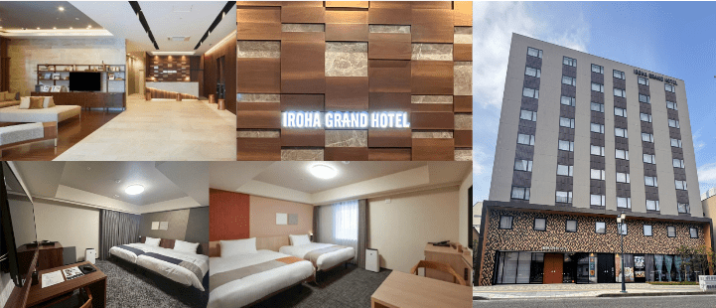

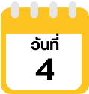
ปราสาทมัตสึโมโต้ (ด้านนอก)-เมืองอะซูมิโนะ-ไดโอวาซาบิฟาร์ม-
เมืองนาคัทสึกาวะ-หมู่บ้านมาโกเมะจุคุ-เมืองนาโกย่า

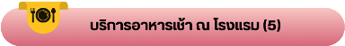

นำท่านเดินทางสู่ ปราสาทมัตสึโมโต้ (Matsumoto Castle) (ถ่ายรูปด้านนอก) 1 ใน 12 ปราสาทดั้งเดิมที่ยังคงสภาพ สมบูรณ์ และสวยงามที่สุดของประเทศญี่ปุ่น เนื่องจากสร้างอยู่บนพื้นที่ราบ ในภาษาญี่ปุ่นจึงเรียกว่า ฮิราจิโระ (Hirajiro) ปราสาทแห่งนี้มีเอกลักษณ์ตรงที่มีหอคอย และป้อมปืนเชื่อมต่อกับโครงสร้างอาคารหลัก และด้วยสีโทนมืด ทำให้เกิด ความรู้สึกที่ยิ่งใหญ่ และสุขุม จนได้รับฉายาว่า ปราสาทอีกาดำ (Fugashi-Jo) นำท่านชม และอิสระช้อปปิ้งสินค้าพื้นเมือง พร้อมกับสัมผัสบรรยากาศชาวเมืองท้องถิ่น ณ ถนนนาคามาชิ (Nakamachi Street) สองข้างทางของถนนเรียงรายไปด้วยอาคารเก่าแก่ สไตล์โบราณที่เก็บรักษาไว้เป็นอย่างดี รวมถึงอาคารคลังสินค้าจำนวนหนึ่ง (Kura) ที่มีผนังสีขาว ซึ่งเป็นสัญลักษณ์ของย่านการค้าในอดีต นอกจากนี้ยังมีร้านค้าเล็ก ๆ ขายของแฮนด์เมด ของที่ระลึก ของสะสมต่าง ๆ ร้านอาหาร เครื่องดื่ม
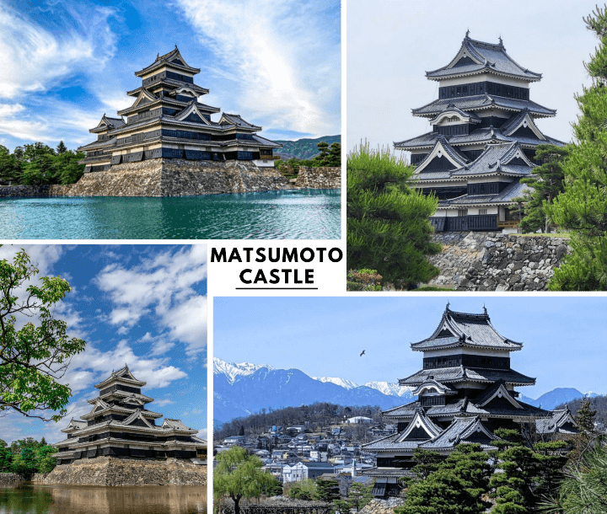

จากนั้นนำท่านสู่ เมืองอะซูมิโนะ (Azumino) ตั้งอยู่ในจังหวัดนากาโนะตอนกลาง โดดเด่นด้วยวิวเทือกเขาแอลป์เหนือที่มองเห็นได้จากแทบทุกมุม ผสานกับทิวทัศน์ชนบทที่ช่วยผ่อนคลายจิตใจ เป็นสถานที่ที่เหมาะแก่การมาพักผ่อนอย่างยิ่ง น้ำใสสะอาดจากเทือกเขาแอลป์เป็นดั่งพรที่มอบให้แก่เกษตรกร ที่เมืองอะซูมิโนะนั้นมีชื่อเสียงด้านวาซาบิ เนื่องจากเป็นแหล่งกำเนิดของวาซาบิที่คุณภาพดีที่สุดในญี่ปุ่น และยังมีโซบะที่ทำจากน้ำคุณภาพดี เพื่อนำท่านสู่ ไดโอวาซาบิฟาร์ม (Daio Wasabi Farm) เป็นไร่วาซาบิที่มีขนาดใหญ่ที่สุดในประเทศญี่ปุ่น ที่นี่จึงกินพื้นที่ทั้งหมด 150,000 ตารางเมตร ซึ่งกรรมวิธีในการผลิตวาซาบินั้น ค่อนข้างที่จะซับซ้อน และพิถีพิถันมากเลยทีเดียว เริ่มจากสถานที่ในการปลูกต้นวาซาบิต้องปลูกในที่ที่น้ำใสสะอาดไหลผ่านเท่านั้น ที่นี่จึงเหมาะสมมาก เพราะมีน้ำหิมะละลายจากเทือกเขาแอลป์เจเแปน (North Japan Alps) ไหลผ่านตลอด แถมเต็มเปี่ยมไปด้วยแร่ธาตุสำคัญ ถือเป็นปัจจัยหลักที่ทำให้วาซาบิของที่นี่คุณภาพดี นอกเหนือจากการเที่ยวชมฟาร์มวาซาบิแล้ว วิวทิวทัศน์ของที่นี่ยังไม่เป็นรองใคร เพราะล้อมรอบไปด้วยเทือกเขาแอลป์เจเปน ท่านจะได้เห็นธรรมชาติแบบ 360 องศา สามารถมาเที่ยวได้ทุกฤดู
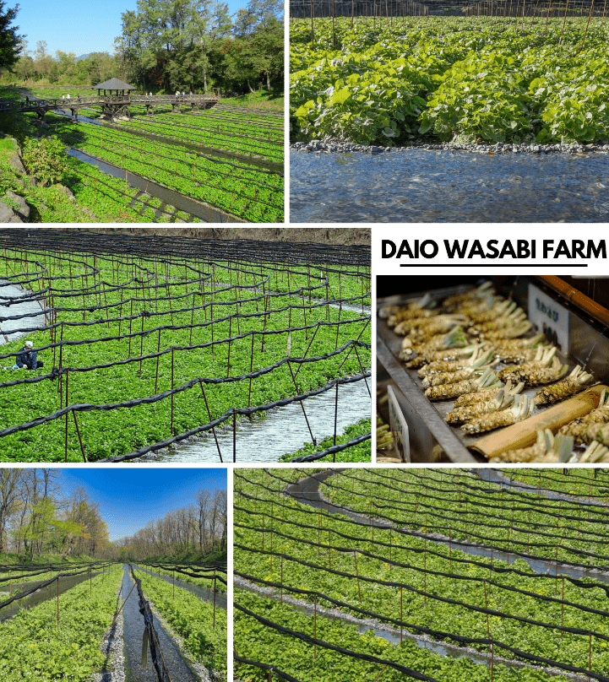

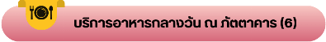
จากนั้นนำท่านเดินทางสู่ เมืองนาคัทสึกาวะ (Nakatsugawa) มีชื่อเสียงในฐานะเมืองเก่าบนเส้นทางสายโบราณ นากาเซ็นโดะ (Nakasendo Trail) ที่ยังคงอนุรักษ์อาคารยุคเอโดะ มีบรรยากาศย้อนยุค เพื่อนำท่านชม หมู่บ้านมาโกเมะจุคุ (Magome Juku) เป็นหมู่บ้านที่ตั้งอยู่ใกล้ ๆ หุบเขาคิโซะในเมืองนาคัทสึกาวะ จังหวัดกิฟุ ซึ่งในอดีตนั้นเคยเป็นเมือง Post Town ที่นักเดินทางที่เดินทางในเส้นทาง Nakasendo ระหว่างเอโดะ-เกียวโต มักมาพักค้างคืนกันที่นี่ ปัจจุบันหมู่บ้านมาโกเมะจุกุ ได้ถูกบูรณะใหม่ทำให้มีทิวทัศสวยงามแต่ก็ยังคงรักษาความเป็นเมืองเก่าสมัยเอโดะ จนกลายเป็นสถานที่ท่องเที่ยวที่สำคัญของจังหวัดกิฟุ บรรยากาศภายในหมู่บ้านนั้นจะประกอบไปด้วยถนนที่ปูด้วยก้อนกรวด และมีบ้านเก่า ๆ ที่ใช้หน้าต่างแบบไม้ขัด และมีร้านขายของที่ระลึก คาเฟ่เล็ก ๆ ซึ่งได้บรรยากาศ กลิ่นอายของสมัยเอโดะ ใช้เวลาเดินทางประมาณ 1 ชั่วโมง
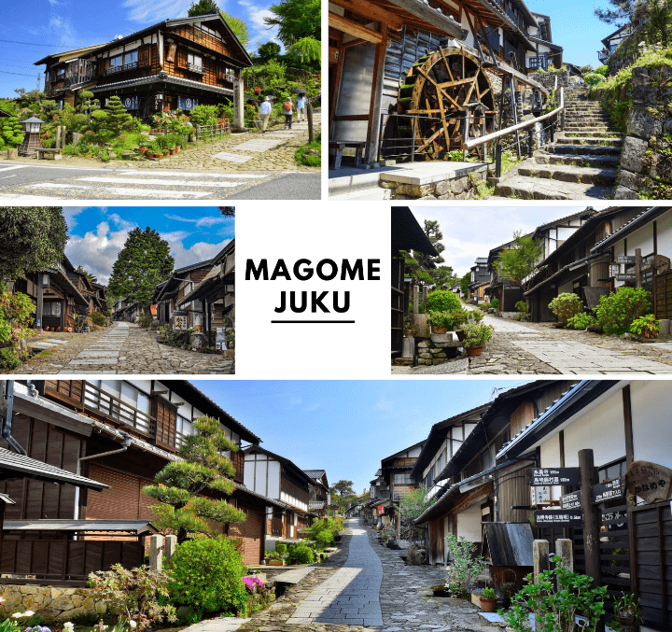

จากนั้นนำท่านเดินทางกลับสู่ เมืองนาโกย่า (Nagoya) เพื่อเข้าสู่ที่พัก ใช้เวลาเดินทางประมาณ 1 ชั่วโมง
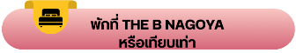

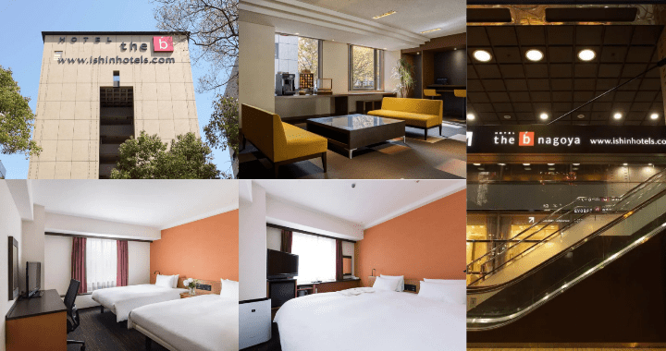

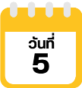
เมืองเกียวโต-เรียนรู้พิธีชงชาญี่ปุ่น-เมืองโอซาก้า-อิสระช้อปปิ้งชินไซบาชิ-สนามบินนานาชาติคันไซ

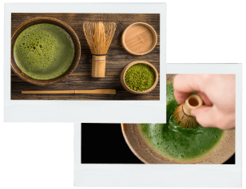
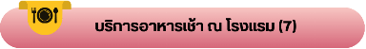

นำท่านเดินทางกลับสู่ เมืองเกียวโต (Kyoto) สัมผัสประสบการณ์พิเศษ เรียนรู้พิธีชงชาแบบญี่ปุ่น (Shikido) ให้ท่านได้เรียนรู้วิธีชงชาแบบธรรมเนียมญี่ปุ่น มีเซนเซมาสอนการชงชาแบบญี่ปุ่นตั้งแต่การวอร์มอุปกรณ์ การชง และขั้นตอนการดื่ม
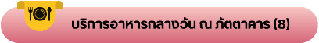

จากนั้นนำท่านเดินทางกลับสู่ เมืองโอซาก้า (Osaka) ให้ท่าน อิสระช้อปปิ้งย่านชินไซบาชิ (Shinsaibashi) บริเวณแหล่งช้อปปิ้งแห่งนี้มีความยาวประมาณ 600 เมตร เต็มไปด้วยร้านค้าปลีก ร้านแฟรนไชส์ ร้านเครื่องสำอางค์ ร้านรองเท้า กระเป๋านาฬิกา ร้านกาแฟ ร้านอาหาร ร้านขนม ร้านเสื้อผ้าสตรีทแบรนด์ทั้งญี่ปุ่น และต่างประเทศ เช่น Zara, H&M, Beans, ABC Mart เป็นต้น เรียกว่ามีทุกอย่างที่ต้องการรวมกันอยู่บริเวณนี้ หรือ ย่านโดทงโบริ (Dotonbori) ตลอดแนวถนนเลียบคลองโดทงโบริ จากสะพานโดทงโบริบาชิไปจนถึงสะพานนิปปนบาชิ เช็คอินถ่ายภาพคู่ป้ายกูลิโกะแมน หรือ ป้ายโดทงโบริกูลิโกะ (Dotonbori Gulico Sign) เป็นป้ายไฟนีออนรูปนักกรีฑากำลังวิ่งอยู่บนลู่วิ่ง นอกจากนี้ยังมีอีกหนึ่งสัญลักษณ์สถานที่นัดพบกันก็คือ ร้านปูคาโดรากุ (Kani Doraku) ซึ่งมีปูยักษ์ขยับแขน และลูกตาได้อีกด้วย และห้ามพลาด ทาโกะยากิ อาหารท้องถิ่นของชาวโอซาก้า อิสระให้ท่านสนุกสนานกับการช้อปปิ้งอย่างจุใจ
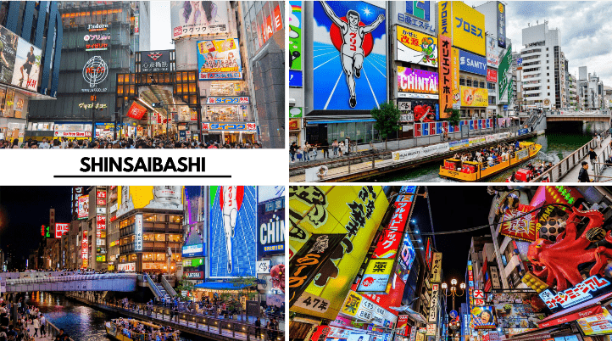

ได้เวลาอันสมควรนำท่านเดินทางสู่ สนามบินนานาชาติคันไซ...
21.00 น. ออกเดินทางกลับสู่ กรุงเทพฯ ประเทศไทย โดยสายการบิน THAI AIR ASIA X (XJ)
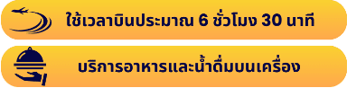
เที่ยวบินที่ XJ611

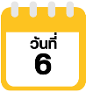
สนามบินนานาชาติดอนเมือง

01.30 น. คณะเดินทางถึง สนามบินนานาชาติดอนเมือง กรุงเทพฯ ประเทศไทย
โดยสวัสดิภาพ และความประทับใจ...
☻☻☻☻☻☻☻☻☻☻☻☻☻☻☻☻

โปรดสอบถามเจ้าหน้าที่ก่อนทำการจองทุกครั้ง
สำหรับลูกค้าท่านที่ไม่ต้องการใช้ตั๋วเครื่องบิน (JOIN LAND)
หักออกจากราคาทัวร์ 7,000.-/ท่าน



